**TRƯỜNG ĐẠI HỌC ĐÀ LẠT**

**KHOA CÔNG NGHỆ THÔNG TIN**

-----🙞🙜🕮🙞🙜-----



**BÁO CÁO**

**ĐỀ TÀI:**

**SHOP BÁN HÀNG ĐIỆN TỬ**

**Giảng viên hướng dẫn:**

**TS: Nguyễn Thị Lương**

**Sinh viên thực hiện :**

**Nguyễn Quốc Vương - 1813865**

**Võ Thị Thúy Phương - 1812828**

**Nguyễn Khánh Linh - 1812790**

**Lê Quốc Hoàng - 1812759**

**Hoàng Ngọc Anh - 1812725**

***Đà Lạt, ngày 12 tháng 4 năm 2022***

**NHẬN XÉT CỦA GIẢNG VIÊN**

……………………………………………………………………………………………………………………………………………………………………………………………………………………………………………………………………………………………………………………………………………………………………………………………………………………………………………………………………………………………………………………………………………………………………………………………………………………………………………………………………………………………………………………………………………………………………………………………………………………………………………………………………………………………………………………………………………………………………………………………………………………………………………………………………………………………………………………………………………………………………………………………………………………………………………………………………………………………………………………………………………………………………………………………………………………………………………………………………………………………………………………………………………………………………………………………………………………………………………………………………………………………………………………………………………………………………………………………………………………………………………………………………………………………………………………………………………………………………………………………………………………………………………………………………………………………………………………………………………………………………………………………………………………………………………………………………………………………………………………

**LỜI CẢM ƠN**

Để hoàn thành đề tài này, em xin chân thành gửi lời cảm ơn sâu sắc đến quý thầy, cô giúp đỡ, góp ý, định hướng, tạo điều kiện và động viên của cô Nguyễn Thị Lương, giáo viên hướng dẫn học phần Quản trị dự án CNTT.

Chính vì vậy trước khi đi vào nội dung của bài báo cáo, em xin được bày tỏ lời cám ơn chân thành nhất của em đến thầy cô bởi sự giúp đỡ và hướng dẫn tận tình trong suốt quá trình em thực hiện học phần này.

Trong quá trình làm đề tài này em gặp nhiều khó khăn, mặt khác là kiến thức còn hạn hẹp và thời gian thực hiện hạn chế nên dù em đã rất cố gắng song sẽ không tránh khỏi những thiếu sót khi tìm kiếm, tổng hợp, đánh giá và trình bày về đề tài. Em mong nhận được sự quan tâm, góp ý của thầy cô trong khoa Công nghệ Thông tin, các thầy cô trong trường cũng như các bạn đọc.

Những ý kiến đóng góp đó là những kiến thức quý giá giúp nhóm chúng em có thể nhận ra những hạn chế trong bài báo cáo, qua đó chúng em có thể rút ra những kinh nghiệm và hoàn thiện được kĩ năng của mỗi cá nhân sau này.

Với tất cả lòng biết ơn, chúng em một lần nữa xin chân thành cảm ơn giảng viên hướng dẫn – Cô Nguyễn Thị Lương và mọi người. Cầu chúc các thầy cô và mọi người luôn bình an, vui vẻ và hạnh phúc.

Em xin chân thành cảm ơn!

**Sinh viên**

**Nguyễn Quốc Vương**

**Võ Thị Thúy Phương**

**Nguyễn Khánh Linh**

**Lê Quốc Hoàng**

**Hoàng Ngọc Anh**

**MỤC LỤC**

1. Khởi động dự án 6

1.1.Bối cảnh 6

1.2.Khảo sát chức năng 6

1.3.Ma trận trọng số các chức năng 10

1.4.Mô tả công việc của người quản trị dự án 10

1.5.Tính NPV, ROI và PayBack 11

1.6.Tuyên bố dự án 13

2. Lập kế hoạch dự án 13

2.1.Kế hoạch xây dựng nhóm dự án 13

2.2.Dựa đoán chi phí dự án 13

2.3.Thỏa thuận nhôm 14

2.4.Phát biểu phạm vi 15

2.5.WBS 15

2.6.Gantt và sơ đồ mạng 16

2.7.Áp dụng mô hình Agile/Scrum 17

2.8.Danh sách rủi ro 19

3. Thực thi 20

3.1.Triển khai Git 20

3.2.Chương trình thảo luận cho buổi họp nhôm 20

3.3.Báo cáo tiến độ dự án 20

3.4.Lý do thay đổi 20

4. Kiểm soát 21

4.1.Giải pháp ngăn chặn vượt phạm vi và gia tăng chi phí 21

4.2.Cập nhật NPV, ROI, PayBack 21

5. Kết thúc 24

5.1.Viết báo cáo tổng kết 24

5.2.Viết bài học kinh nghiệm 24

TÀI LIỆU THAM KHẢO 25

# 1. Khởi động dự án

## 1.1.Bối cảnh

Xu thế tất yếu không thể thiếu trong thời đại kĩ thuật số hiện nay.

Cải thiện chất lượng , mua bán, quảng bá sản phẩm .Tháo gỡ các vấn đề tồn đọng của các phương thức quản lý truyền thống.

Nhóm quyết định xây dựng hệ thống bán hàng qua Website. Sau khi công bố dự án, nhóm dự án lập kế hoạch tiến độ và kinh phí. Việc thực hiện và điều khiển dự án theo kế hoạch là kỹ năng phẩm chất và quyết định dự án đi theo đúng lộ trình. Việc điều khiển dự án là cả một nghệ thuật phức tạp đòi hỏi người quản lý các tố chất không chỉ đơn thuần là chuyên môn mà coi như là một người thuyền trưởng. Lập kế hoạch dựa vào bảng công việc (WBS) là một quá trình rất quan trọng của quá trình quản lý dự án. Các kỹ thuật ước lượng sẽ được trình bày giúp các nhà quản lý có được một dự án hiệu quả và thành công.

## 1.2.Khảo sát chức năng

Một website bán hàng điện tử giúp kết nối người bán, doanh nghiệp tiếp cận khách hàng một cách nhanh chóng với số lượng lớn và giúp người mua dễ dàng tìm kiếm, lựa chọn, so sánh để mua được sản phẩm phù hợp. Website có các chức năng như sau:

* Dành cho khách hàng: khách hàng là người có nhu cầu mua, tìm kiếm thông tin về sản phẩm từ website. Vì thế website bán quần áo có chức năng sau:
* Chức năng hiển thị danh sách sản phẩm theo danh mục sản phẩm để khách hàng tìm kiếm sản phẩm
* Chức năng hiển thị danh sách sản phẩm theo thương hiệu
* Chức năng đăng ký, đăng nhập tài khoản
* Chức năng quản lý thông tin các nhân
* Chức năng đặt hàng
* Dành cho người quản trị (admin): Người quản trị làm chủ hệ thống và kiểm soát mọi hoạt động của hệ thống. Người quản trị được cấp quyền đăng nhập vào hệ thống để thực hiện các chức năng của mình:
* Chức năng thêm, xóa, sửa người dùng
* Chức năng thêm, xóa, sửa sản phẩm
* Chức năng thêm, xóa, sửa danh mục sản phẩm
* Chức năng quản lý đơn hàng,...

## 1.3.Ma trận trọng số các chức năng

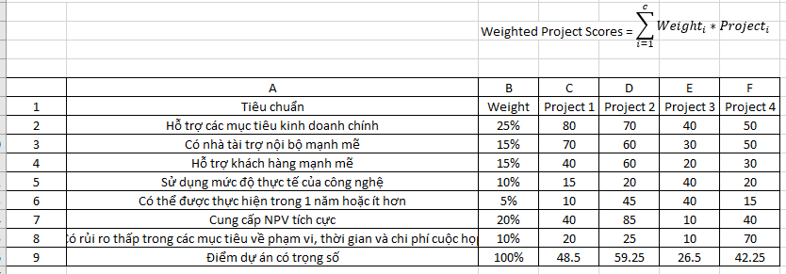

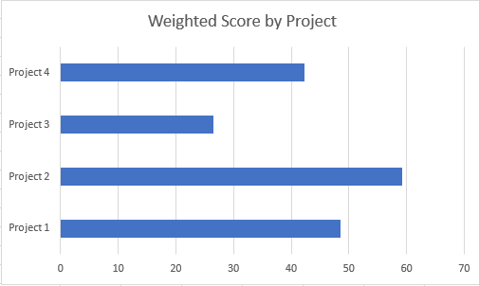

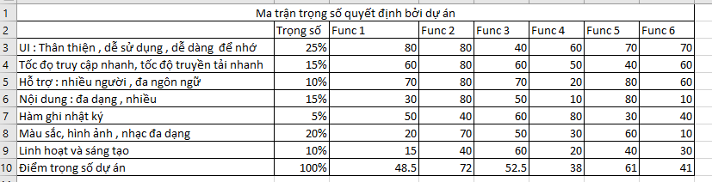

## 1.4.Mô tả công việc của người quản trị dự án

#### 1.4.1 Nhiệm vụ

* Quản lý nhóm dự án Xây dựng website bán hàng điện tử.
* Nghiên cứu các website cạnh tranh trên thị trường.
* Lập kế hoạch chi tiết (quản lý thời gian/chi phi) cho dự án.
* Phân tích, đánh giá dữ liệu.

#### 1.4.2 Trách nhiệm

* Khả năng xây dựng nhóm hiệu quả.
* Có khả năng ngoại giao, biết lắng nghe, hiểu rõ ràng và xác thực vấn đề.
* Có suy nghĩ cởi mở trong những thách thức và ngờ vực.
* Định nghĩa phạm vi dự án và phân phối lịch biểu, quản lý từng ngày lịch biểu và hướng nhóm đến mục tiêu dự án.
* Biết chuyển mục tiêu dự án thành hành động.
* Định ra những rủi ro kết hợp với mốc dự án, để đảm bảo những bước cần thiết giải quyết vấn đề có thể tăng tốc tiến độ và và đạt được mục tiêu của dự án.
* Tiến hành đánh giá dự án và xác định điểm mạnh, điểm yếu.
* Chịu trách nhiệm hoạch định ngân sách, lịch biểu, phạm vi dự án.

## 1.5.Tính NPV, ROI và PayBack

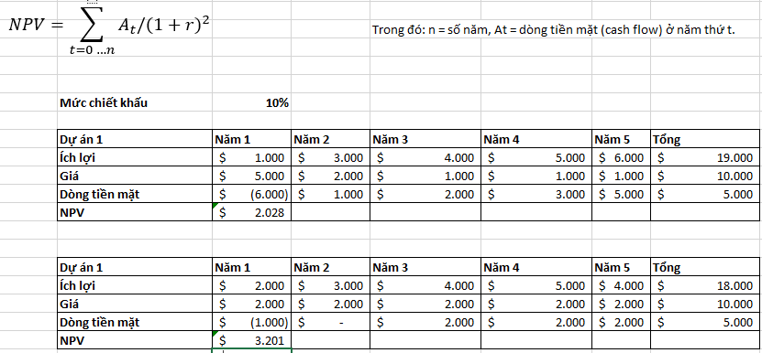

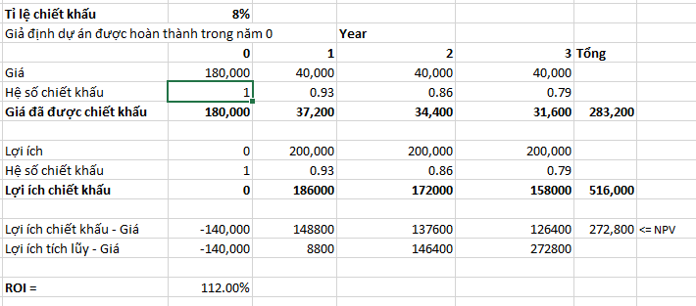

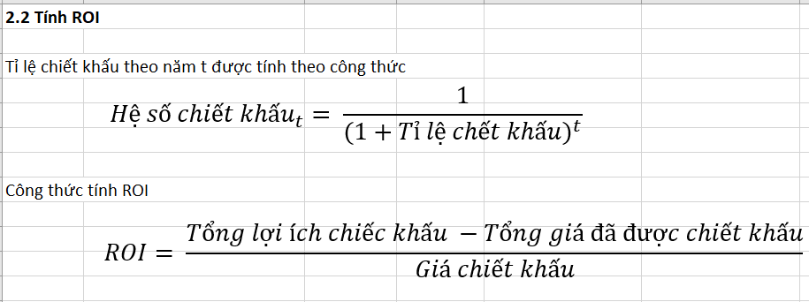

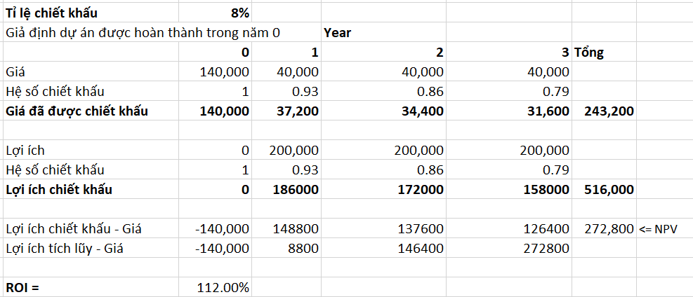

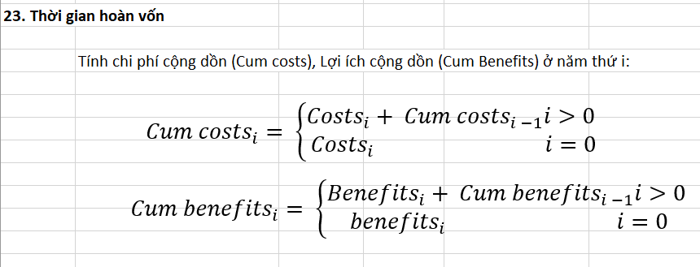

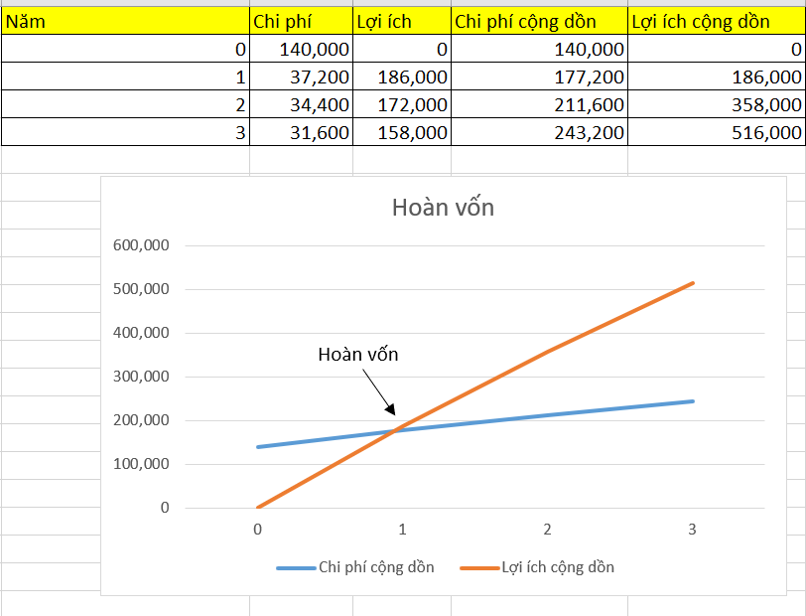

## 1.6.Tuyên bố dự án

Sau khi quết định chọn dự án phải đưa ra Tuyên bố dự án. Tuyên bố dự án công nhận dự án và cung cấp những chỉ thị về việc quản lý dự án và những mục tiêu của dự án. Những người đứng đầu (stakeholder) chịu trách nhiện sẽ ký vào Tuyên bố để xác nhận việc đồng ý với sự cần thiết và mục đích của dự án.

**TÔN CHỈ DỰ ÁN**

|  |  |  |  |
| --- | --- | --- | --- |
| **1.0 Thông tin chung về dự án** | | | |
| Tên dự án | Xây dựng website bán hàng điện tử | | |
| Ngày bắt đầu | 22/02/2022 | | |
| Ngày kết thúc | 07/03/2022 | | |
| Tổng kinh phí | 5.000.000 VND | | |
| Người quản lý dự án | Nguyễn Quốc Vương | | |
| Mô tả dự án | Thiết kế, xây dựng website thương mại điện tử phục vụ bán hàng online | | |
| Đội dự án | Nguyễn Quốc Vương, Nguyễn Khánh Linh, Võ Thị Thúy Phương, Lê Quốc Hoàng, Hoàng Ngọc Anh | | |
| Mã nguồn dự án nhóm | https://github.com/linh14755/Laravel-Shopping | | |
| **2.0 Bối cảnh** | | | |
| * Xu hướng công nghệ, nhu cầu mua hàng điệnt tử ngày càng nhiều * Xu hướng hàng qua qua internet tăng cao | | | |
| **3.0 Mục tiêu dự án** | | | |
| * Xây dựng được 1 website bán hàng điện tử gồm các chức năng: xem sản phẩm, thông tin mô tả, đặt số lượng, bình luận, đánh giá, phương thức thanh toán. * Xây dựng cơ sở dữ liệu khách hàng | | | |
| **4.0 Phạm vi dự án** | | | |
| * Được sự công nhận của giảng viên * Bao gồm hướng dẫn để quản lý công ty và hoạt động của nhóm * Không bao gồm những yêu cầu bắt buộc. * Nền làm việc, tóm tắt nghiên cứu, hướng dẫn làm việc và công cụ để lập trình và được thực hiện vào tháng 2 năm 2022 | | | |
| **5.0 Các thành phần chính của dự án** | | | |
| **Name** | | | **Description** |
| Khung làm việc | | | Lộ trình tổng thể phác thảo các thành phần chính của hoạt động được ghi nhận |
| Mô hình logic | | | Phác thảo các hoạt động chính, kết quả và biện pháp |
| Nền tảng dự án | | | Bản bổ sung cho điều lệ dự án phác thảo định nghĩa và kết quả |
| Tóm tắt nghiên cứu | | | Bao gồm nghiên cứu chung, khu vực pháp lý |
| Hướng dẫn dự án | | | Bao gồm hướng dẫn chương trình và hướng dẫn tài chính |
| Công cụ và mã nguồn | | | Bao gồm mẫu, hướng dẫn, khảo sát mẫu, báo giá, mẹo,… được sử dụng bởi phòng ban |
| Liên lạc/ kế hoạch thực hiện | | | Liên lạc của khung làm việc, công cụ mã nguồn của các bên liên quan, lên kế hoác liên lạc |
| **6.0 Các mốc thời gian quan trọng** | | | |
| **Phần 1: Xây dựng hệ thống (22/2/2022 - 07/03/2022)**   * Lấy ý tưởng bố cục, các chức năng, màu sắc của website * Chọn mẫu website * Hoàn thành xong website   **Phần 2: Chạy thử (29/2/2022 - 01/03/2022)**   * Chạy thử quy trình * Đưa website vào hoạt động * Hoàn thiện và chuyển giao cho khách hàng (nếu có) | | | |
| **7.0 Các vấn đề chính** | | | |
| * Thiết kế website đã lỗi thời * Tối ưu hóa trên trang và gọi hành động * Ít hoặc không có tùy chọn chia sẻ xã hội * Nhiệm vụ trang web tự quản lí thời gian * Thiếu số liệu trên trang web và theo dõi chuyển đổi * Trải nghiệm người dùng kém trên thiết bị di động * Website không nên có quá nhiều hình ảnh động, hiệu ứng hình ảnh, nội dung quá nhiều trên một trang vì sẽ làm ngguowif xem bị rối và trang web sẽ nặng, hiển thị lên giao diện người dùng chậm | | | |
| **8.0 Các rủi ro** | | | |
| * Công nghệ phát triển, liên tục cập nhật, thay đổi * Training cho các thành viên mới gia nhập * Virus tấn công, đe doạ tính toàn vẹn và khả năng hoạt động liên tục, thay đổi các chức năng, dữ liệu và làm ngưng trệ hoạt động của hệ thống * Rủi ro về gian lận thẻ tín dụng * Tấn công DOS * Sơ suất kĩ thuật của nhân viên * Thủ tục, quy trình giao dịch * Thông tin cá nhân, thông tin khách hàng * Pháp luật, tiêu chuẩn công nghiệp | | | |
| **9.0 TIÊU CHÍ THÀNH CÔNG CỦA DỰ ÁN** | | | |
| * Chiến lược về dịch vụ: Nâng cao dịch vụ chăm sóc khách hàng, giải quyết các nhu cầu của khách hàng * Tăng số lượng khách hàng ghé qua website * Thu hút vốn đầu tư * Tìm kiếm thêm các nguồn lực * Lập kế hoạch kinh doanh dài hạn, vạch ra phương hướng cụ thể, phù hợp với thực tiễn * Tạo môi trường làm việc lành mạnh | | | |
| **10. Các yếu tố cần có để dự án thành công** | | | |
| * Tính kỷ luật, cam kết của mỗi thành viên trong nhóm * Đam mê trong công việc, có hoài bão * Luôn học hỏi để nâng cao hiểu biết của bản thân * Phục vụ cộng đồng * Quy trình, thu/chi minh bạch | | | |
| **11. Vai trò và trách nhiệm** | | | |
| **Tên** | **Vai trò** | | **Trách nhiệm** |
| Nguyễn Quốc Vương | Quản trị dự án | | Lập kế hoạch và kiểm nghiệm dự án |
| Nguyễn Khánh Linh | Lập trình viên | | Xây dựng website |
| Hoàng Ngọc Anh | Thiết kế | | Xây dựng giao diện |
| Võ Thị Thúy Phương | Phân tích | | Phân tích yêu cầu |
| Lê Quốc Hoàng | Kiểm thử | | Kiểm thử chương trình theo yêu cầu |
| **12. Ký tên** | | | |
| Nguyễn Quốc Vương | | Vương | |
| Nguyễn Khánh Linh | | Linh | |
| Hoàng Ngọc Anh | | Anh | |
| Võ Thị Thúy Phương | | Phương | |
| Lê Quốc Hoàng | | Hoàng | |
| **13. Quy chế hoạt động** | | | |
| Mọi tài nguyên, phần mềm, website, cơ sở dữ liệu khách hàng sẽ thuộc quyền quản lý và sở hữu của khách hàng.  Các thành viên sau khi không tham gia dự án sẽ trả lại toàn bộ các tài liệu, phương tiện, tài nguyên liên quan đến dự án cho Phòng học. Và không được sử dụng các tài liệu, phương tiện và tài nguyên này vào mục đích cá nhân khi chưa được sự đồng ý của Phòng học. | | | |

# 2. Lập kế hoạch dự án

## 2.1.Kế hoạch xây dựng nhóm dự án

* Phát triển khuôn khổ
* Hoàn thành bản tóm tắt nghiên cứu
* Xây dựng website
* Tham khảo ý kiến với các thầy cô, bạn bè
* Phát triển website (sản phẩm, tài nguyên)
* Báo cáo sản phẩm đã làm
* Khởi chạy trang web
* Xuất bản website
* Đánh giá, bài học kinh nghiệm cho dự án
* Kết quả kết thúc dự án

## 2.2.Dựa đoán chi phí dự án

BCWS = 5.000.000 [1]

* Tiền lương cho các thành viên
* Các chi phí phát sinh
* Chi phí dự trữ: 10% tổng kinh phí dự án
* Số thành viên tham gia dự án: 5 người

## 2.3.Thỏa thuận nhóm

**Quy tắc ứng xử:** Với tư cách là một nhóm dự án, chúng tôi sẽ:

* Làm việc chủ động, lường trước các vấn đề tiềm ẩn và làm việc để ngăn chặn chúng.
* Giữ cho các thành viên khác trong nhóm được thông báo về thông tin liên quan đến dự án.
* Tập trung vào những gì tốt nhất cho toàn bộ nhóm dự án

**Sự tham gia:** Chúng tôi sẽ:

* Trung thực và cởi mở trong tất cả các hoạt động của dự án.
* Khuyến khích sự đa dạng trong làm việc nhóm.
* Tạo cơ hội cho sự tham gia bình đẳng
* Cởi mở với các cách tiếp cận mới và xem xét các ý tưởng mới.
* Có một cuộc thảo luận.
* Cho người quản lý dự án biết trước nếu một thành viên trong nhóm phải bỏ lỡ cuộc họp hoặc có thể gặp khó khan khi đáp ứng thời hạn cho một nhiệm vụ nhất định.

**Giao tiếp:** **Chúng tôi sẽ:**

* Quyết định với tư cách là một nhóm về cách tốt nhất để giao tiếp. bởi vì một số thành viên trong nhóm không thể thường xuyên gặp mặt trực tiếp, chúng tôi sẽ sử dụng e-mail, trang web của dự án và công nghệ khác để hỗ trợ giao tiếp.
* Yêu cầu người quản lý dự án hỗ trợ tất cả các cuộc họp và sắp xếp các cuộc họp liên lạc qua điện thoại và video, nếu cần.
* Vàm việc cùng nhau để tạo ra lịch trình dự án và nhập dữ liệu thực tế vào hệ thống quản lý dự án toàn doanh nghiệp vào 4 giờ chiều thứ sáu hàng tuần.
* Trình bày ý tưởng rõ ràng và ngắn gọn.
* Giữ các cuộc thảo luận theo đúng lộ trình.

**Chúng tôi sẽ giải quyết vấn đề:**

* Mời mọi người tham gia giải quyết các vấn đề.
* Chỉ sử dụng chủ nghĩa crtitcism mang tính xây dựng và foucs n để giải quyết vấn đề, không đổ lỗi cho mọi người.
* Cố gắng xây dựng lẫn nhau là những ý tưởng.

**Nguyên tắc cuộc họp:**

* Lên kế hoạch tổ chức cuộc họp trực tiếp vào ngày chủ nhật lần thứ 2 và thứ 4 trong tháng.
* Gặp gỡ thường xuyên hơn trong tháng đầu tiên.
* Sắp xếp điện thoại hoặc hội nghị truyền hình cho những người tham gia khi cần thiết.
* Tổ chức các cuộc họp khác nếu cần.
* Ghi lại biên bản cuộc họp và gửi chúng qua email trong vòng 24 giờ sau tất cả các cuộc họp của dự án, tập trung vào các quyết định đã đưa ra và các hạng mục hành động từ mỗi cuộc họp.

## 2.4.Phát biểu phạm vi

|  |
| --- |
| **Tên dự án:** Xây dựng website bán hàng  **Người viết:** Hoàng Ngọc Anh, Võ Thị Thúy Phương                **Ngày:** 22/02/2022 |
| **Lý giải về dự án:**  Dự án Xây dựng website bán hàng điệnt tử nhằm hỗ trợ khách hàng mua hàng điện tử online, hỗ trợ tối đa các chức năng cho người dùng. Qua phân tích khảo sát, nhóm dự án có nhiệm vụ hoàn chỉnh sản phẩm cho phù hợp với mục tiêu chất lượng và thời hạn của dự án. |
| **Các tính chất và yêu cầu của sản phẩm**  1. Cung cấp đầy đủ các chức năng tìm kiếm, xem trước, đặt hàng qua mạng và thanh toán qua mạng.  2. Phục vụ cho nhiều lứa tuổi, nhiều hệ thống.  3. Thỏa mãn nhu cầu mua hàng điện tử của người tiêu dùng. |
| **Tổng kết về các sản phẩm chuyển giao của dự án:**  Dựa trên kết quả khảo sát, phân tích và xác định yêu cầu người dùng, sau đó phân tích, thiết kế và lên kế hoạch phát triển hệ thống. Các kết quả phát triển thành phần bên ngoài thu được đã giúp kết nối và tích hợp vào hệ thống, hoàn chỉnh toàn hệ thống phần mềm cần phát triển.  Các kết quả liên quan đến quản lý dự án:   1. Kết quả khảo sát, phân tích và xác định yêu cầu người dùng 2. Kết quả phân tích, thiết kế hệ thống 3. Đánh giá của quản trị dự án 4. Tài liệu về bảng dự án 5. Tài liệu về thỏa thuận 6. Tài liệu về phạm vi dự án 7. Tài liệu phân rã cấu trúc công việc (WBS) 8. Bảng trình bày dự án sau cùng 9. Báo cáo bài học kinh nghiệm   **Các tài liệu khác**  **Sản phẩm liên quan:**   1. Tài liệu thiết kế 2. Mã nguồn sản phẩm |
| **Các yêu cầu để đánh giá sự thành công của dự án**  Các cuộc khảo sát phải trung thực, quá trình xác định yêu cầu người dùng phải dựa trên tình hình thực tế; Cần có sự phối hợp đồng bộ giữa các thành viên trong nhóm; Cần có sự hỗ trợ và ra quyết định kịp thời từ người đứng đầu. |

## 2.5.WBS

Dạng xem cấu trúc cây WBS [2]

Go Live 1.3.9

Đào tạo người dùng 1.3.8

Cài đặt hệ thống trực tiếp

1.3.7

Thử nghiệm

1.3.6

Mốc kế hoạch dự án

1.2.6

Lưu trữ tài liệu

1.5.5

Cài đặt phát triển hệ thống

1.3.5

Gửi kế hoạch dự án 1.2.5

Điều lệ dự án, đã ký phê duyệt

1.1.5

Đạt được sự chấp thuận

1.5.4

Cập nhật phần cứng phần mềm

1.4.4

Thâu tóm phần cứng phần mềm

1.3.4

Phát triển kế hoạch dự án

1.2.4

Đánh giá dự án, điều lệ dự án

1.1.4

Cập nhật tệp/hồ sơ

1.5.3

Quản lý rủi ro

1.4.3

Thiết kế hệ thống

1.3.3

Khởi động cuộc họp

1.2.3

Điều lệ dự án

1.1.3

Tài liệu đã học

1.5.2

Các cuộc họp về tình trạng dự án

1.4.2

Xác minh và xác thực người dùng

1.3.2

Xác định nhóm dự án

1.2.2

Phát triển các điều lệ dự án

1.1.2

Mua sắm kiểm toán

1.5.1

Quản lý dự án

1.4.1

Cuộc họp khởi động dự án

1.3.1

Tạo phạm vi sơ bộ

Tuyên bố

1.2.1

Sự đánh giá và khuyến nghị

1.1.1

Khoá sổ

1.5

Điều khiển

1.4

Chấp hành

1.3

Lập kế hoạch

1.2

Bắt đầu

1.1

Widget Mgmt. Hệ thống

## 2.6.Gantt và sơ đồ mạng [3]

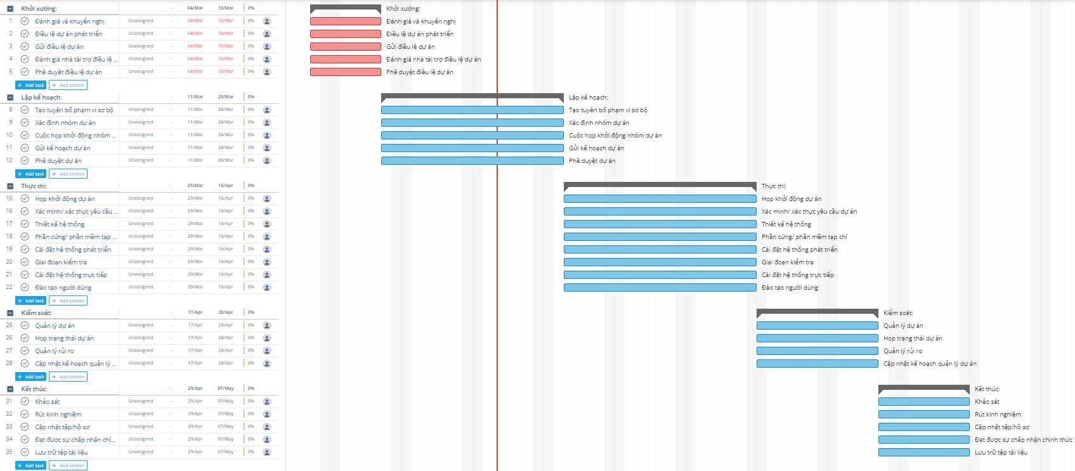

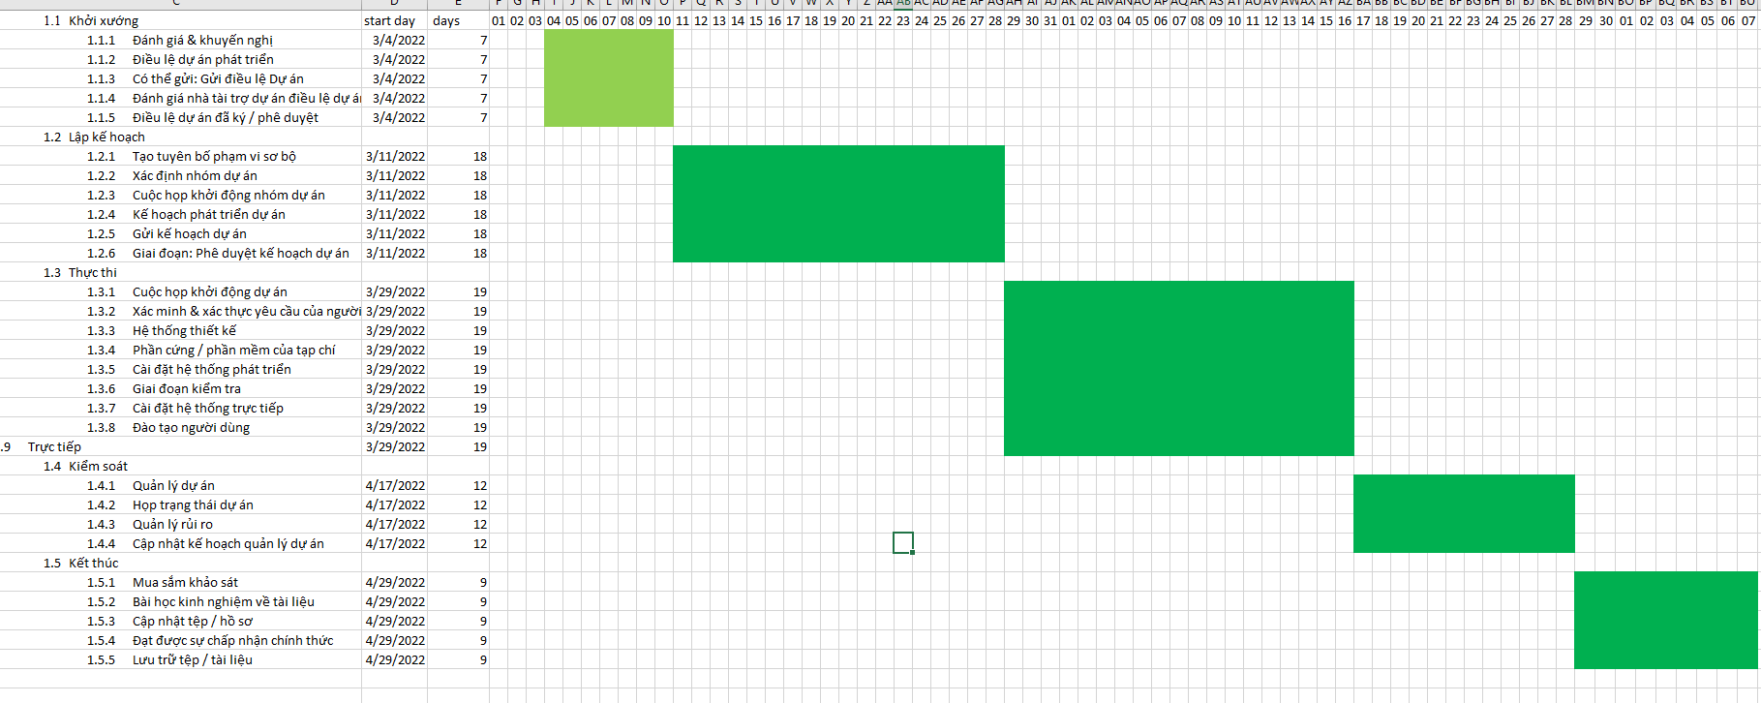

## 2.7.Áp dụng mô hình Agile/Scrum

**Product Backlog** [4]

|  |  |  |
| --- | --- | --- |
| **STT** | **Tên** | **Thời gian** |
| Trang chủ | | |
| 1 | Xem trang chủ | 3 ngày |
| 2 | Xem danh mục sản phẩm nổi bật | 3 ngày |
| 3 | Xem chi tiết sản phẩm | 3 ngày |
| 4 | Chức năng thêm sản phẩm vào giỏ hàng | 3 ngày |
| Đăng nhập đăng ký thành viên | | |
| 5 | Hiển thị trang đăng nhập, đăng ký | 1 ngày |
| 6 | Thay đổi thông tin mật khẩu | 1 ngày |
| 7 | Thay đổi thông tin cá nhân | 1 ngày |
| Thanh toán | | |
| 8 | Xem giỏ hàng | 2 ngày |
| 9 | Yêu cầu nhập thông tin mua hàng | 2 ngày |
| 10 | Màn hình thanh toán | 2 ngày |
| Đối với trang quản lý (admin website) | | |
| 11 | Quản lý danh sách sản phẩm | 7 ngày |
| 12 | Quản lý danh sách user | 7 ngày |
| 13 | Quản lý danh sách vai trò user | 7 ngày |
| 14 | Quản lý danh sách đặt hàng | 7 ngày |
| 15 | Quản lý danh mục sản phẩm | 7 ngày |
| 16 | Quản lý thông tin khách hàng | 7 ngày |
| 17 | Quản lý số lượng hàng đã bán | 7 ngày |

**Sprint Backlog**

|  |  |  |  |  |  |
| --- | --- | --- | --- | --- | --- |
| **STT** | **Tên** | **Tên Dev** | **Bắt đầu** | | **Kết thúc** |
| Trang chủ | | | | Sprint 1 | |
| 1 | Xem trang chủ | Linh | 30/03/2022 | | 02/04/2022 |
| 2 | Xem danh mục sản phẩm nổi bật | Vương | 30/03/2022 | | 02/04/2022 |
| 3 | Xem chi tiết sản phẩm | Phương | 31/03/2022 | | 03/04/2022 |
| 4 | Chức năng thêm sản phẩm vào giỏ hàng | Hoàng | 31/03/2022 | | 03/04/2022 |
| Đăng nhập đăng ký thành viên | | | | Sprint 2 | |
| 5 | Hiển thị trang đăng nhập, đăng ký | Anh | 05/04/2022 | | 06/04/2022 |
| 6 | Thay đổi thông tin mật khẩu | Hoàng | 05/04/2022 | | 06/04/2022 |
| 7 | Thay đổi thông tin cá nhân | Phương | 06/04/2022 | | 07/04/2022 |
| Thanh toán | | | | Sprint 3 | |
| 8 | Xem giỏ hàng | Linh | 08/04/2022 | | 10/04/2022 |
| 9 | Yêu cầu nhập thông tin mua hàng | Linh | 08/04/2022 | | 10/04/2022 |
| 10 | Màn hình thanh toán | Anh | 09/04/2022 | | 09/04/2022 |
| Đối với trang quản lý (admin website) | | | | Sprint 4 | |
| 11 | Quản lý danh sách sản phẩm | Hoàng | 10/04/2022 | | 17/04/2022 |
| 12 | Quản lý danh sách user | Hoàng | 13/04/2022 | | 20/04/2022 |
| 13 | Quản lý danh sách vai trò user | Vương | 15/04/2022 | | 22/04/2022 |
| 14 | Quản lý danh sách đặt hàng | Vương | 17/04/2022 | | 24/04/2022 |
| 15 | Quản lý danh mục sản phẩm | Linh | 17/04/2022 | | 24/04/2022 |
| 16 | Quản lý thông tin khách hàng | Linh | 19/04/2022 | | 26/04/2022 |
| 17 | Quản lý số lượng hàng đã bán | Linh | 19/04/2022 | | 26/04/2022 |

## 2.8.Danh sách rủi ro

|  |  |
| --- | --- |
| **RỦI RO** | |
| **Mức độ nghiêm trọng** | **Miêu tả** |
| 1 | Công nghệ phát triển, liên tục cập nhật, thay đổi |
| 2 | Training cho các thành viên mới gia nhập |
| 3 | Virus tấn công, đe doạ tính toàn vẹn và khả năng hoạt động liên tục, thay đổi các chức năng, dữ liệu và làm ngưng trệ hoạt động của hệ thống |
| 4 | Rủi ro về gian lận thẻ tín dụng |
| 5 | Tấn công DOS |
| 6 | Sơ suất kĩ thuật của nhân viên |
| 7 | Thủ tục, quy trình giao dịch |
| 8 | Thông tin cá nhân, thông tin khách hàng |
| 9 | Pháp luật, tiêu chuẩn công nghiệp |

# 3. Thực thi

## 3.1.Triển khai Git

## 3.2.Chương trình thảo luận cho buổi họp nhôm

* **Khởi xướng:** Hoàn thành khởi động dự án, mô tả cho điều lệ dự án, đánh giá nhà tài trợ, phê duyệt dự án.
* Dự kiến: 03/04/2022 – 10/04/2022
* Thực tế: 03/04/2022 – 10/04/2022
* **Lập kế hoạch:** Hoàn thành xác định nhóm dự án, họp khởi động nhóm dự án, lên kế hoạch phát triển, gửi phê duyệt kế hoạch.
* Dự kiến: 11/03/2022 – 28/03/2022
* Thực tế: 11/03/2022 – 28/03/2022
* **Thực thi :**  họp khởi động dự án, xác minh thu thập yêu cầu người dùng, thiết kế hệ thống, kiểm tra, testing hệ thống trước khi release, đào tạo người dùng.
* Dự kiến: 29/03/2022 – 16/04/2022

Thực tế: 29/03/2022 – 19/04/2022

## 3.3.Báo cáo tiến độ dự án

**Hoàn tất dự kiến vào: 29/04/2022**

**Tiến độ hoàn tất:**

* **Khởi xướng:** Hoàn thành khởi động dự án, mô tả cho điều lệ dự án, đánh giá nhà tài trợ, phê duyệt dự án.
* Dự kiến: 03/04/2022 – 10/04/2022
* Thực tế: 03/04/2022 – 10/04/2022
* **Lập kế hoạch:** Hoàn thành xác định nhóm dự án, họp khởi động nhóm dự án, lên kế hoạch phát triển, gửi phê duyệt kế hoạch.
* Dự kiến: 11/03/2022 – 28/03/2022
* Thực tế: 11/03/2022 – 28/03/2022
* **Thực thi :**  họp khởi động dự án, xác minh thu thập yêu cầu người dùng, thiết kế hệ thống, kiểm tra, testing hệ thống trước khi release, đào tạo người dùng.
* Dự kiến: 29/03/2022 – 16/04/2022

Thực tế: 29/03/2022 – 19/04/2022

## 3.4.Lý do thay đổi

Thay đổi tiến độ một số công việc:

Giai đoạng thực thi bị quá hạn 3 ngày so với dự kiến:

Dự kiến: 29/03/2022 – 16/04/2022

Thực tế: 29/03/2022 – 19/04/2022

# 4. Kiểm soát

## 4.1.Giải pháp ngăn chặn vượt phạm vi và gia tăng chi phí

- Giải pháp ngăn chặn vượt phạm vi:

+ **Xác định nhu cầu của dự án**

**+ Xác nhận các mục tiêu và mục tiêu của dự án:** Cơ sở của phạm vi dự án đòi hỏi các mục tiêu đề ra phải đo lường được và có thể đạt được. Nó cũng phải thực tế và được hoàn thành trong một khung thời gian cụ thể.

**+** Cần phải rõ ràng về các tính năng và chức năng cần thiết cho đề tài hoạt động của nhóm

**+** Luôn có những trở ngại để đạt được những mục tiêu đã đặt ra. Khi nhận thức được những hạn chế có thể xảy ra trong quá trình thực hiện, nó có thể giúp giảm thiểu các vấn đề có thể trì hoãn hoặc hạn chế khả năng đạt được kết quả của dự án.

Nền làm việc, tóm tắt nghiên cứu, hướng dẫn làm việc và công cụ để lập trình và được thực hiện vào tháng 2 năm 2022

* Để hạn chế gia tăng chi phí:

+ Quản lý hiệu quả thời gian làm việc của từng cá nhân: phân công công việc chính xác đảm bảo các thành viên hoàn thành nhiệm vụ một cách tốt nhất trong quỹ thời gian của họ.

+ Xác định rõ ràng và nhất quán đâu là chi phí không cần thiết và không tạo ra giá trị gia tăng

+ Thường xuyên rà soát, nghiên cứu chỉnh sửa các mục tiêu cắt giảm chi phí cho phù hợp với thực tế chi phí hiện tại và các chiến lược cụ thể.

+ Xây dựng những điều kiện thích hợp cho việc cắt giảm chi phí hiện tại

## 4.2.Cập nhật NPV, ROI, PayBack

NPV:





ROI:



PayBack:





# 5. Kết thúc

**5.1 Báo cáo tổng kết**

**5.1.1. Mô tả dự án**[5]

Dự án Xây dựng website bán hàng điện tử nhằm hỗ trợ khách hàng mua các hàng điện tử qua mạng, hỗ trợ tối đa các chức năng cho người dùng như: chức năng tìm kiếm, xem trước, đặt hàng qua mạng và thanh toán qua mạng... Qua phân tích khảo sát, nhóm dự án có nhiệm vụ hoàn chỉnh sản phẩm cho phù hợp với mục tiêu chất lượng và thời hạn của dự án.

**5.1.2. Lý do phát triển dự án**

Hiện nay, xu hướng online đang ngày càng phát triển và được nhiều người sử dụng mua hàng. Có khoảng ⅓ dân số sử dụng internet để tìm kiếm, tra cứu thông tin về các dịch vụ, sản phẩm. Như vậy, thiết kế website sẽ giúp đẩy mạnh hoạt động bán hàng mọi lúc, mọi nơi, giúp triển khai các chiến lược marketing hiệu quả và giảm chi phí kinh doanh. Đó chính là lý do mà nhóm quyết định phát triển dự án.

**5.1.3. Những kết quả đạt được**

Dự án thành công tốt đẹp nhờ vào kết quả của quá trình khảo sát và nghiên cứu thị trường. Nhóm dự án đã phân tích về chi phí, thời gian và nhân lực để phát triển hệ thống có khả năng cạnh tranh với các đối thủ trên thị trường. Nhóm dự án có sự phối hợp tốt trong công việc để đảm bảo website đạt đúng yêu cầu đề ra. Tuy nhiên có một số vấn đề làm ảnh hưởng tới tiến độ hoàn thành dự án.

**5.1.4. Đánh giá về kết quả dự án**

Dự án đã thành công tốt đẹp mặc dù có nhiều khó khăn trong thời gian đầu.

**5.1.5. Các công cụ hỗ trợ**

* MS Excel: dùng để phân tích các số liệu, ước lượng chi phí, phân tích điểm hòa vốn, ...
* MS Word: dùng để viết các báo cáo trong dự án
* MS PowerPoint: dùng để xây dựng bài thuyết trình cho các cuộc họp
* WordPress: nền tảng phát triển của website

## 5.2.Viết bài học kinh nghiệm

Trước hết, chúng tôi sẽ giải thích cách thức nghiên cứu và áp dụng 'bài học kinh nghiệm' này như thế nào cho hiệu quả. Không nói thì ai cũng biết rằng 'bài học kinh nghiệm' này chúng tôi đã tích lũy được trong suốt quá trình thực hiện dự án. Có nghĩa là tất cả các 'bài học kinh nghiệm' được đề cập trong dự án thiết website thương mại điện tử không mang tính phổ quát. Điều này làm nêu lên câu hỏi cơ bản về “bài học kinh nghiệm” và mục đích của nó. Dự án nào cũng mang tính động của nó. Có nghĩa là, về bản chất, ta nên hiểu rằng chỉ việc vận dụng những bài học có được trong các dự án trước vào bất cứ dự án nào, dưới các điều kiện hoàn toàn khác không những khó mà còn có thể khiến các dự án đó thất bại nếu vận dụng mà không nghiên cứu cẩn thận những điều kiện cụ thể của từng dự án. Bên cạnh điều kiện chủ quan và khách quan của từng dự án, những điều kiện khác mang tính kinh tế, đặc biệt là nhân tố con người trong cũng đưa đến sự khác biệt rất lớn. Ngay cả nếu những điều kiện khác đó hoàn toàn tương tự (dù rằng điều này là không thể) và phương pháp giống nhau thì vẫn dẫn đến các kết quả khác nhau tùy thuộc vào sự khác biệt giữa các chuyên gia, các đối tác, nhân viên dự án và người dân và những đối tượng thụ hưởng khác. Các bài học kinh nghiệm từ một dự án rõ ràng là chỉ phù hợp với chính bản thân dự án đó. Nói cách khác, những bài học kinh nghiệm này có thể xem là những bài học xương máu và những bí quyết tích lũy được từ những người tham gia dự án đó. Chúng không thể dễ dàng được vận dụng vào các dự án khác và vì vậy khó có thể là bài học thích hợp cho những người tham gia vào các dự án khác. Vì lẽ đó, hiển nhiên những người tham gia dự án này mới thật sự biết rõ 'bài học kinh nghiệm' này chịu ảnh hưởng bởi nhiều điều kiện đặc thù của dự án họ mà tham gia. Sau khi hoàn thành và xây dựng website thương mại điện tử, nhóm đã có cho mình những kinh nghiệm về quản trị dự án. Thông qua đó, việc sắp xếp công việc, tính toán chi phí và rủi ro trong quá trình thực hiện đề tài đã được khắc phục nhiều hơn. Nhờ vào việc quản trị dự án, nhóm đã tổ chức phân chia cho các thành viên trong nhóm hoạt động tích cực và khoa học.

# TÀI LIỆU THAM KHẢO

[1] B. À. I. Thực and H. Số, “Quản lý chi phí dự án,” vol. 6, pp. 4–6.

[2] B. À. I. Thực and H. Số, “BÀI THỰC HÀNH SỐ 2 (4 tiết),” vol. 2, pp. 1–10.

[3] B. À. I. Thực and H. Số, “BÀI THỰC HÀNH SỐ 4 (4 tiết),” vol. 4, pp. 2–3.

[4] B. À. I. Thực and H. Số, “BÀI THỰC HÀNH SỐ 5 (4 tiết),” vol. 5, pp. 4–5, 2016.

[5] Q. Trị and D. Ự Án, “Quản Trị Dự Án - Những nguyên tắc căn bản.”